**新 书 推 荐**

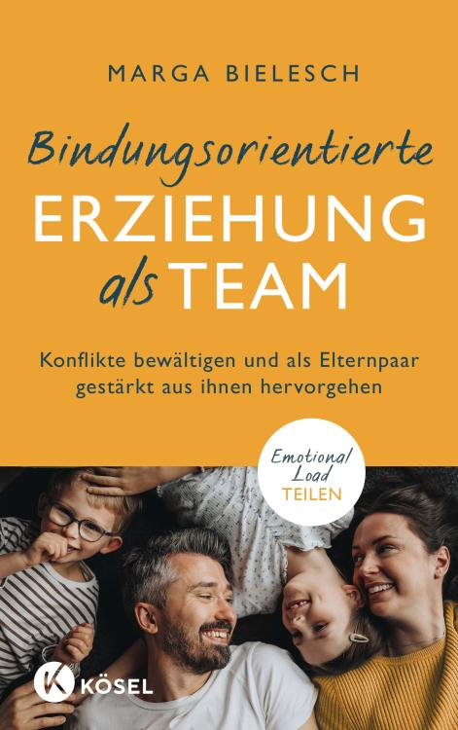

**中文书名：《携手育儿：化解冲突、分担压力，打造更坚韧的父母联盟》**

**英文书名：Attachment-Oriented Parenting as a Team: Sharing Emotional Loads, Overcoming Conflicts Together And Emerging From Them Stronger As A Parenting Couple**

**德语书名：Bindungsorientierte Erziehung als Team**

**作者：Marga Bielesch**

**出版社：Kösel**

**代理公司：Penguin Random House Verlagsgruppe/ ANA/Winney**

**页数：192页**

**出版时间：2025年9月**

**审读资料：电子稿**

**类型：家教育儿**

**内容简介：**

解决育儿方面的分歧，并作为父母共同成长

在资深伴侣治疗师玛尔加·比勒施（Marga Bielesch）的执业经历中，她常遇到这些典型的育儿困境循环：谁的做法“更好”？谁的做法“错了”？谁在默默承担着心理和情感的重负？谁又在肩负着经济责任？

这些问题背后，常常隐藏着对认可、欣赏以及个人空间的渴望，也关乎批评、过度负荷、筋疲力尽、压力，关乎妥协与责任分工。个人童年经历、原生家庭中的依恋体验、各自的“教养包袱”，以及可能缺乏积极榜样等因素，都会产生深远影响，构成巨大的冲突隐患。然而，令人欣慰的是，处理得当的话，这些冲突甚至能增强父母搭档的力量。这本书将为您指明方向！

* 内含大量实用策略，助您改善沟通方式，帮助您在育儿危机后变得更强韧。
* 为育儿中的伴侣关系提供一座资源宝库！
* 聚焦“情感负担”这一热点话题，着重探讨育儿冲突。
* 包含大量练习、实践案例与反思性问题。

**目录：**

引言: “自从有了孩子，争吵就多了起来”

双重危机

母亲们的失望

地毯上的脏玩具车

由来已久的挫败传统

父母同盟对抗“关系垃圾”

什么时候我们的做法会伤害孩子？

鼓起勇气

**第1章: “我们总在兜圈子”——理解并着手处理伴侣冲突**

无解之结

过去的伤痛

内心的孩子也在争执

不同的需求：宅家休息还是出门走走？

如何通过探讨你们的“育儿契约”展开沟通

“太好了，这下又得我来操心这事”

**第2章: “你总是闷不作声。”——回避冲突是关系陷阱**

回避让问题更棘手

回避策略：粉饰太平、权力游戏与内心的“愤怒密室”

粉饰太平

疏远

退守内心的“愤怒密室”

当一方寻求沟通，另一方却在回避时

当双方都在回避

别浪费任何一个有益的冲突机会

识别行为模式与动机

**第3章: “别对孩子大吼大叫！”——走出冲突的漩涡**

你们的持续争吵对孩子的影响

当你们怒不可遏时会发生什么

情绪性逻辑

冲突升级的动态

红绿灯法

如何在冲突中即时运用红绿灯法

冲突寻求者还是冲突回避者？

冲突应对实用指南

**第4章: “你总在背后拆我台！”——关于边界与价值观**

认识边界

探索你自己的边界

僵化的、清晰的和模糊的边界

伴侣关系中的边界

为何在关系中感到安全如此重要？

如何在边界问题上达成一致

边界与重组家庭

各自寻找适合自己的方式

童年遗留的未解心结

**第5章: “我是养了三个孩子吗？”­——情感重负与心智负荷**

双重负担与育儿中的性别鸿沟

心智负荷

情感负荷

为何讨论情感负荷至关重要？

为何父亲们往往较少触及情感负荷？

分担情感负荷

平等育儿之道

责任分工与关系满意度

**第6章: “这事我来还是你来？”——父母领导力**

父母双方都在外带孩子时，责任由谁承担？

**第7章: “都怪你孩子才这么难管。”——指责与羞辱**

互相指责

当一方进行干预时

可能伤害孩子的行为

公开批评与羞辱

停止权力游戏

**第8章: “我累死累活，孩子还不领情。”——应对压力**

神经系统处于异常状态

你的神经耐受窗

你的神经系统在童年就学会了冲突应对模式

保持在神经耐受窗内

识别压力源

**第9章: “你真是惜字如金。”——当沉默降临**

摆脱“室友般的冷漠”感觉

你们真正交流的程度有多少？

摒弃旧的沟通模式

关于非暴力沟通的一点思考

“这话我该怎么说才好？”

当偏爱某个孩子时

**第10章: 在育儿中构建协作型父母关系模式**

这需要两个人共同参与

充满爱的长期项目

留给自己的二人时光

黄金伴侣时刻

后记

致谢

求助信息

参考文献

拓展阅读推荐书目

注释

**作者简介：**

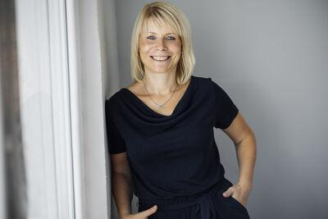玛尔加·比勒施（Marga Bielesch）是一位心理治疗师、系统性咨询师、SAFE®导师（促进安全童年发展项目）、职能治疗师和伴侣治疗师。自2015年起，她在自己开设的诊所执业，专注于伴侣治疗。她是语言、依恋与关系治疗诊所“谈话时间”（SPRECHZEIT）的所有者，该诊疗所位于魏玛。2018年，她创立了知名的私立教育机构和品牌“特克拉”（THEKLA®），提供以依恋为导向的伴侣及家庭咨询师培训课程，内容涵盖依恋敏感性、依恋促进游戏和依恋导向理念等。

**感谢您的阅读！**

**请将反馈信息发至：版权负责人**

**Email**：[**Rights@nurnberg.com.cn**](mailto:Rights@nurnberg.com.cn)

安德鲁·纳伯格联合国际有限公司北京代表处

北京市海淀区中关村大街甲59号中国人民大学文化大厦1705室, 邮编：100872

电话：010-82504106, 传真：010-82504200

公司网址：[http://www.nurnberg.com.cn](http://www.nurnberg.com.cn/)

书目下载：<http://www.nurnberg.com.cn/booklist_zh/list.aspx>

书讯浏览：<http://www.nurnberg.com.cn/book/book.aspx>

视频推荐：<http://www.nurnberg.com.cn/video/video.aspx>

豆瓣小站：<http://site.douban.com/110577/>

新浪微博：[安德鲁纳伯格公司的微博_微博 (weibo.com)](https://weibo.com/1877653117/profile?topnav=1&wvr=6)

微信订阅号：ANABJ2002

